Сообщение
о планируемом изъятии земельных участков для муниципальных нужд
19.10.2023

1. Цель изъятия земельных участков для государственных нужд:
Строительство улично-дорожной сети в п.Новогорелово.

2. Перечень кадастровых номеров земельных участков, попадающих в границу зоны планируемого размещения улично-дорожной сети автомобильных дорог, пешеходных тротуаров, пешеходных переходов, бульваров, площадей проездов, велодорожек и объектов велотранспортной и инженерной инфраструктуры, стоянок для хранения индивидуального автотранспорта, гостевых стоянок автотранспорта, объектов коммунальной инфраструктуры:

№  пп | Кадастровый номер земельного участка | Адрес, описание местоположения | Пло-щадь земельного участка, кв.м. | Условные номера образуемых земельных участков, в соответствии с чертежом межевания территории (приложение 2) | Площадь части участка, подлежащая изъятию, кв.м. | Общая площадь частей участка, подлежащая изъятию, кв.м.
1 | 47:14:0603001:6983 | Ленинградская обл., Ломоносовский р-н, Виллозское г.п., п.Новогорелово | 10316 | :ЗУ41 | 1725 | 2781
 |  |  |  | :ЗУ91 | 1056
2 | 47:14:0603001:6980 | Ленинградская обл., Ломоносовский р-н, Виллозское г.п., п.Новогорелово | 10317 | :ЗУ42 | 1888 | 1888
3 | 47:14:0603001:6984 | Ленинградская обл., Ломоносовский р-н, Виллозское г.п., п.Новогорелово | 10316 | :ЗУ39 | 1999 | 3744
 |  |  |  | :ЗУ43 | 1745
4 | 47:14:0603001:166 | Ленинградская обл.ь, Ломоносовский мун. р-н, Виллозское г.п., п. Новогорелово, Красносельское шоссе, уч. 59 | 123796 | :ЗУ38 | 4926 | 28844
 |  |  |  | :ЗУ89 | 762
 |  |  |  | :ЗУ90 | 5323
 |  |  |  | :ЗУ93 | 7013
 |  |  |  | :ЗУ94 | 10820
3. Границы зоны планируемого размещения объектов, в целях строительства, реконструкции которых предполагается изъятие земельных участков и (или) расположенных на таких земельных участках объектов недвижимого имущества – в соответствии с утвержденным проектом планировки территории: Приложение 1

4. Адрес, по которому заинтересованные лица могут получить информацию о предполагаемом изъятии земельных участков и расположенных на них объектов недвижимого имущества для государственных нужд и подать заявления об учете прав на земельные участки и иные объекты недвижимого имущества: Ленинградская область, Ломоносовский район, гп.Виллози, д.5/1, Администрация Виллозского городского поселения Ломоносовского района .
Срок подачи заявлений заявления об учете прав на земельные участки и иные объекты недвижимого имущества: шестьдесят дней со дня опубликования (обнародования) настоящего сообщения.
4. Адрес и время приема граждан и представителей юридических лиц для ознакомления с проектом межевания территории или схемой расположения земельного участка, в соответствии с которыми предстоит образовать земельный участок, подлежащий изъятию.
Ленинградская область, Ломоносовский район, гп.Виллози, д.5/1, отдел по ЖКХ, строительству и землепользованию Администрации Виллозского городского поселения Ломоносовского района .
Время приема: вторник, четверг с 10:00 по 13:00 и с 14:00 до 16:00, , запись по номеру телефона +7 (812) 339-60-93.
Срок ознакомления с проектом межевания территории, в соответствии с которыми предстоит образовать земельные участки, подлежащие изъятию: шестьдесят дней со дня опубликования (обнародования) настоящего сообщения.
5. Официальный сайт в информационно-телекоммуникационной сети "Интернет", на котором размещается сообщение о планируемом изъятии земельных участков для муниципальных нужд: Официальный сайт МО Виллозское городское поселение Ломоносовского муниципального района Ленинградской области – http://www.villozi-adm.ru/about/188.
6. Наименование уполномоченного органа исполнительной власти или органа местного самоуправления, осуществляющих выявление лиц, земельные участки которых подлежат изъятию для государственных или муниципальных нужд: Администрации Виллозского городского поселения Ломоносовского района .
7. Реквизиты решений об утверждении документов территориального планирования и проекта планировки территории, предусматривающих размещение объектов федерального значения, объектов регионального значения или объектов местного значения, для строительства, реконструкции которых планируется изъятие земельных участков (в случае, если изъятие земельных участков осуществляется для строительства, реконструкции объектов, предусмотренных такими документами);
Постановление Правительства Ленинградской области №125 от 24.04.2017г. «О внесении изменений в генеральный план МО Виллозское сельское поселение МО Ломоносовский муниципальный район Ленинградской области»
8. Реквизиты решения об утверждении проекта межевания территории, предусматривающего образование земельных участков, подлежащих изъятию, в случае, если образование таких земельных участков осуществляется в соответствии с проектом межевания территории.
Приказ Комитета градостроительной политики Ленинградской области от 25.04.2023г. № 62 «Об утверждении проекта планировки и проекта межевания территории, включающей земельные участки с кадастровыми номерами 47:14:0603001:31, 47:14:0603001:34, 47:14:0603001:43, 47:14:0603001:45, 47:14:0603001:46, 47:14:0603001:101, 47:14:0603001:102, 47:14:0603001:103, 47:14:0603001:164, 47:14:0603001:165, 47:14:0603001:166, 47:14:0603001:5028, 47:14:0603001:5029, 47:14:0603001:6980, 47:14:0603001:6981, 47:14:0603001:6982, 47:14:0603001:6983, 47:14:0603001:6984, 47:14:0603001:6985, и расположенной в пос.Новогорелово Виллозского городского поселения Ломоносовского муниципального района Ленинградской области»
9. Реквизиты решения о создании или об изменении границ особо охраняемой природной территории в случаях изъятия земельных участков для данных целей: не требуется.
10. Официальный сайт, на котором размещены утвержденные документы территориального планирования и проект планировки территории, предусматривающие размещение объектов федерального значения, объектов регионального значения или объектов местного значения, для строительства, реконструкции которых планируется изъятие земельных участков (в случае, если изъятие земельных участков осуществляется для строительства, реконструкции объектов, предусмотренных такими документами).
Официальный сайт МО Виллозское городское поселение Ломоносовского муниципального района Ленинградской области – http://www.villozi-adm.ru/about/59

Приложение 1
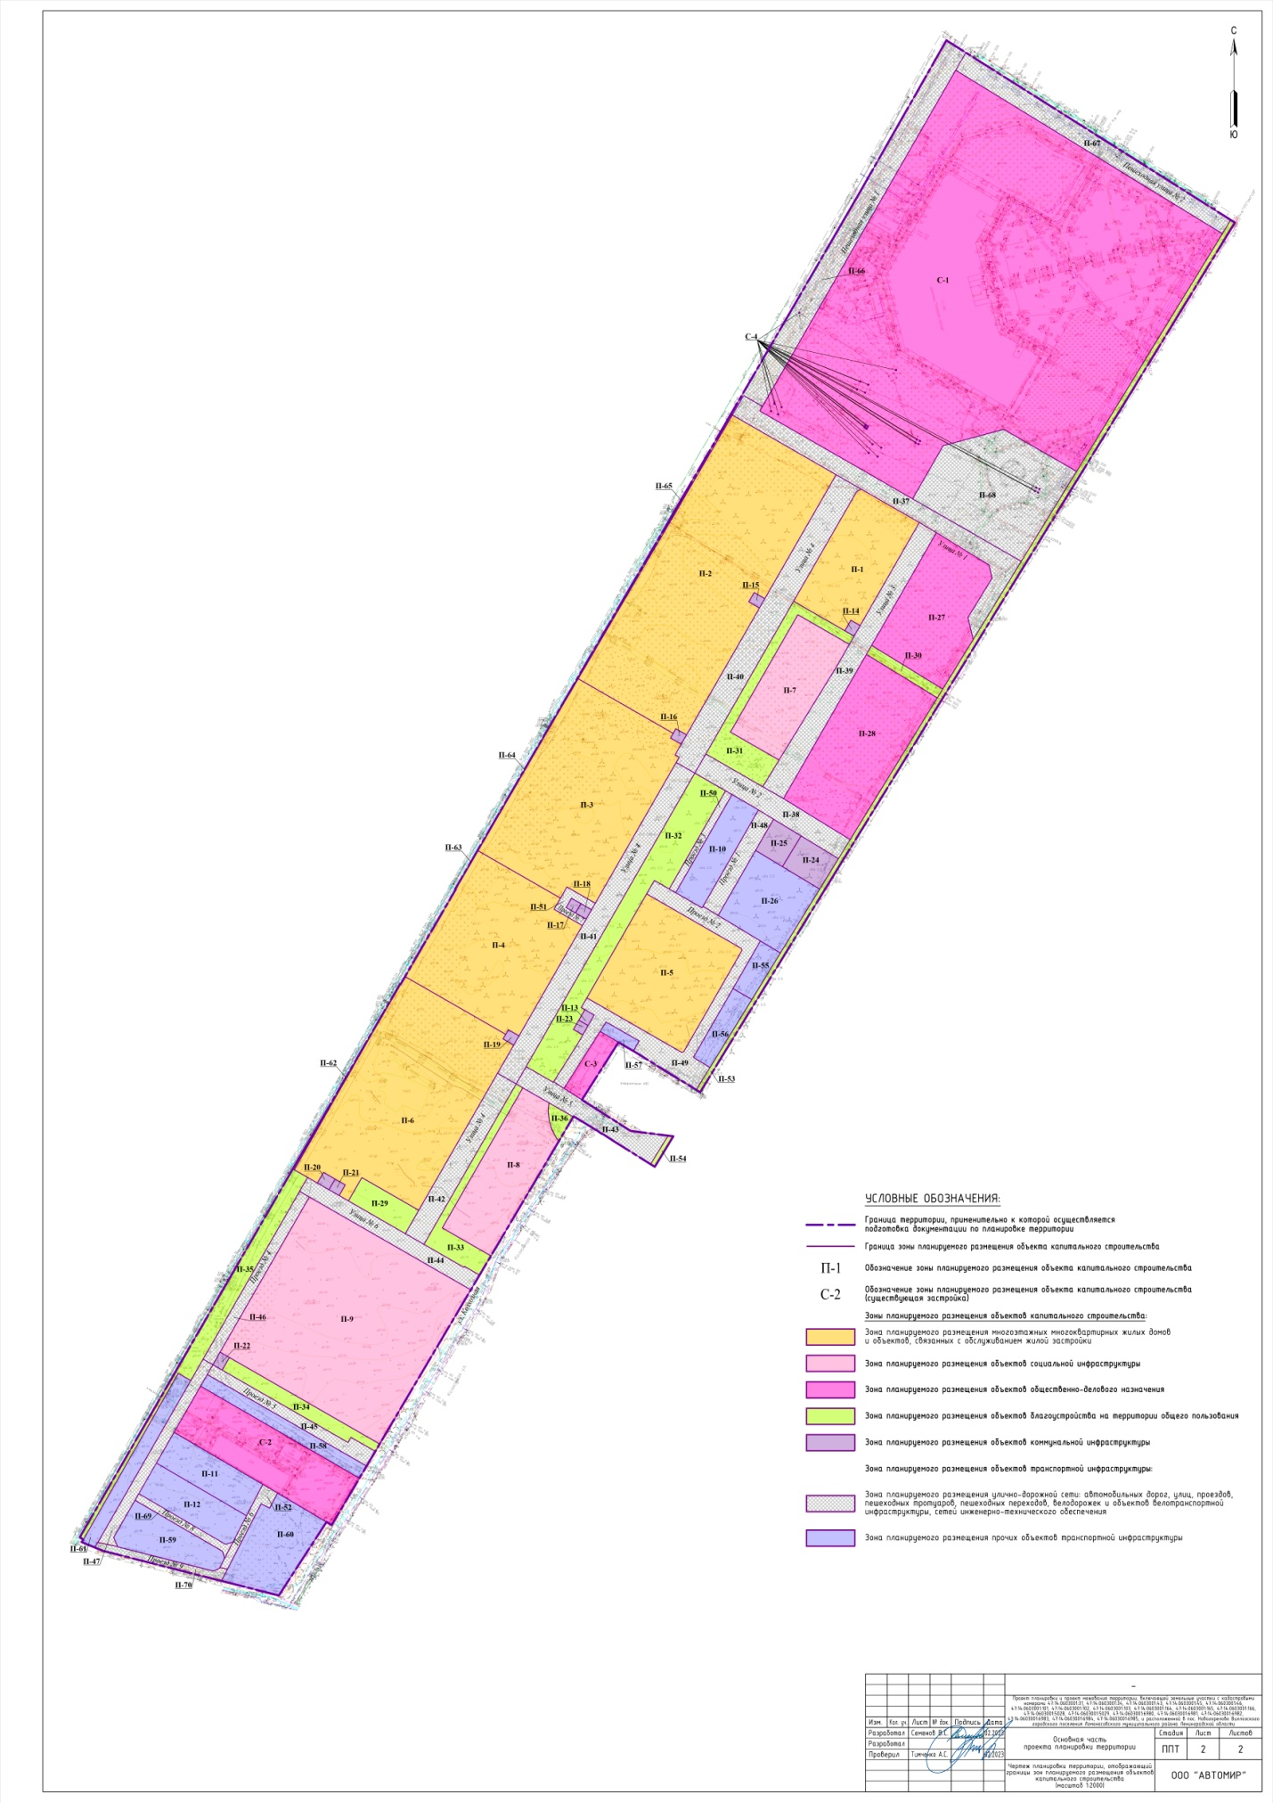

Приложение 2
